**一年级语文下册 期末复习 词语**

时间：40分钟 满分：100分

班级： 姓名： 学号： .

一、 ， 。



飞（ ） 土（ ） （ ）法 体（ ）



（ ）位 （ ）下 自（ ） （ ）经

二、 ， 。

1.

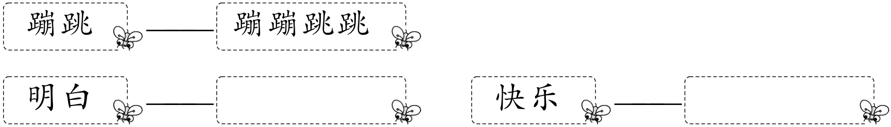

2.又大又圆的西瓜

又（ ）又（ ）的桃子 又（ ）又（ ）的花

三、 ， 。

他（ ） 听（ ） 许（ ）

地（ ） 叫（ ） 午（ ）

地（ ） 已（ ） 园（ ） 快（ ）

池（ ） 以（ ） 远（ ） 块（ ）

四、照样子，先给汉字加偏旁，再组词。

青：情（心情）

羊：____（ ） 方：____（ ） 主：____（ ）

中：____（ ） 包：____（ ） 巴：____（ ）

五、照样子，写一写。

（1）（洁白）的雪莲 （ ）的小路 （ ）的校园

（2）（踢）足球 （ ）排球 （ ）音乐 （ ）小鸡

六、 。

例：红火——红红火火

高兴——（ ） 安静——（ ）

快乐——（ ） 开心——（ ）

七、 ， 。

1.高高兴兴（AABB式）

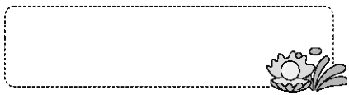

2.游来游去（～来～去）



八、 ， 。

1.金鱼（游）来（游）去

蜻蜓（ ）来（ ）去 青蛙（ ）来（ ）去

2.碧绿碧绿的（叶子）

金黄金黄的（ ） 雪白雪白的（ ）

3.（讲）故事 （ ）尾巴 （ ）西瓜

九、 ， 。

红红的 粽子 一座 镜子

清香的 枣 一朵 清香

美丽的 月亮 一面 桥

圆圆的 彩虹 一股 彩云

弯弯的 故事 一匹 笔

洁白的 小路 一册 树

金黄的 雪莲 一支 书

有趣的 落叶 一棵 马

掰 舌头 一棵 玉米

摘 兔子 一片 猴子

伸 玉米 一只 瓜地

追 桃子 一个 桃树

碧绿碧绿的 棉花 飞来飞去的 小朋友

雪白雪白的 桃花 游来游去的 燕子

粉红粉红的 油菜花 飘来飘去的 小鱼

金黄金黄的 叶子 跑来跑去的 云朵

十、 ， 。

①害怕 ②生气 ③高兴 ④难过

例：妹妹（③）地说：“萤火虫，真有趣！”

1.同桌（ ）地说：“我的小狗不见了。”

2.他（ ）地叫起来：“有蛇！”

3.老师（ ）地说：“你怎么能乱跑呢？”

十一、 。

大自然的邮票

春天的树上，长出嫩嫩的芽瓣。夏天的树上，挂满肥肥的叶片。秋天的树上，树叶涂满鲜红和金黄。冬天的树下，树叶落地化成土壤。落叶是大自然的邮票，把一年四季寄给你，寄给我，寄给大家。

1.这一段话共有（ ）句。（1分）

2.一年有（ ）、（ ）、（ ）、（ ）四个季节。（4分）

3.大自然的邮票指（ ）。（1分）

4.连线。（4分）

春天的芽瓣 肥肥的

夏天的树叶 涂满鲜红和金黄

秋天的树叶 嫩嫩的

冬天的树叶 化成土壤

参考答案

一、快 块 办 力 座 坐 己 已

二、1.明明白白 快快乐乐 2.大 红 香 美

三、 他们 听讲 许多

土地 大叫 中午

示例： 大地 已经 花园 快乐

水池 以后 远处 土块

四、示例：样 模样 放 放学 注 注意 种 种子 抱 拥抱 把 火把

五、示例：（1）弯弯 美丽（2）打 听 捉

六、高高兴兴 安安静静 快快乐乐 开开心心

七、1.示例：明明白白 开开心心

2.示例：飞来飞去 走来走去

八、示例：1.飞 飞 跳 跳 2.落叶 棉花 3.甩 吃

九、

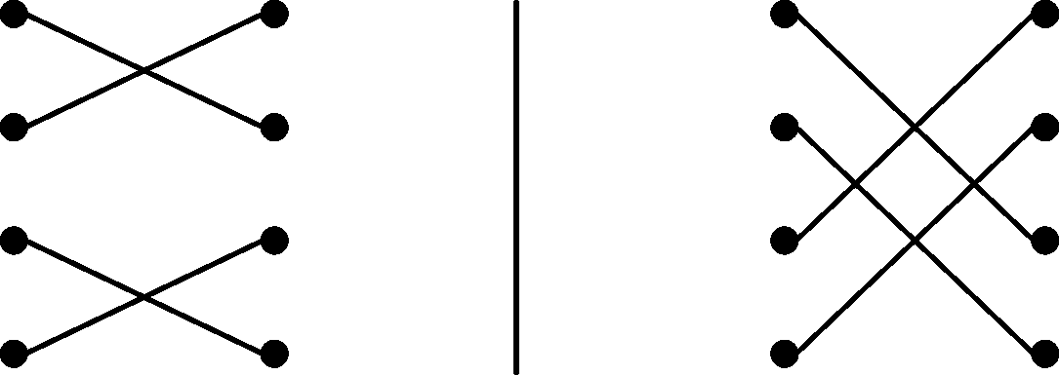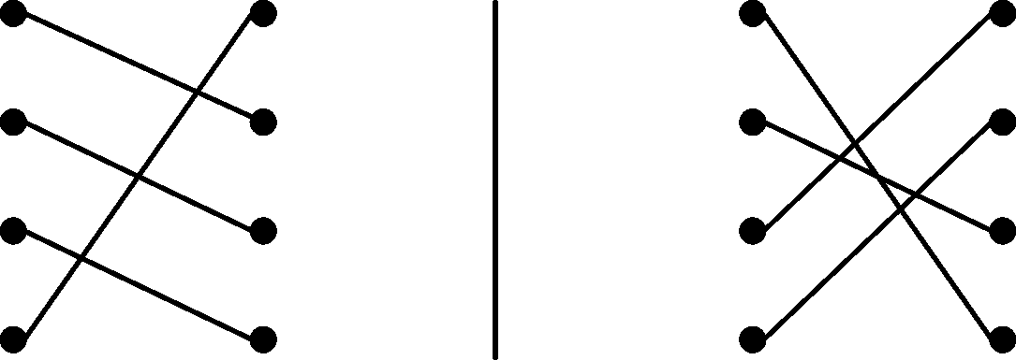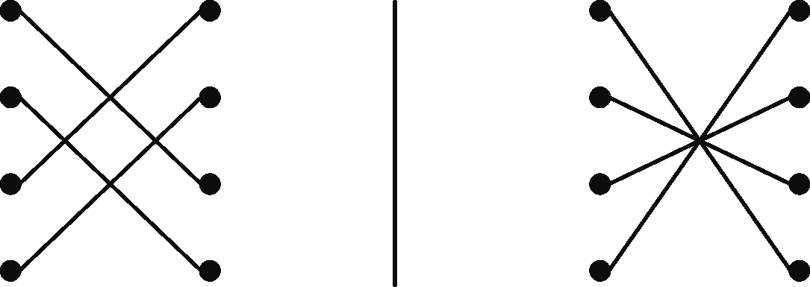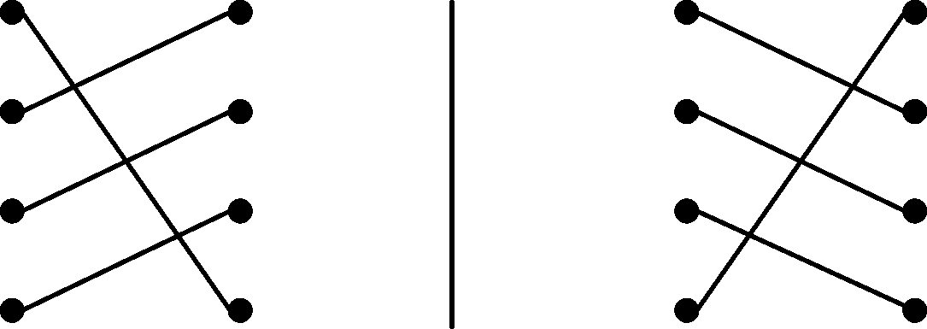

十、1.④ 2.① 3.②

十一、1.5 2.春 夏 秋 冬 3.落叶

4.

